Aşağıdaki ses ve heceleri sıra ile yandaki boşluklara yaz ve oku
e e e e e
eeeeeeeeeeeeeeeee
l l l l l l l l l
llllllllllllllllllll
el el
ele ele
E E E E E E
El ele. El ele.
elle elle
a a a a
al al al
ala ala
alla alla
lale lale
L L L
Lale Lale
alla alla

lala lala
t t t t
tttttttttttttttttt
at at at
Aşağıdaki metni çok oku
Ela at,
Ela at, 2 at.
Lale ele al.
Lale al lale al, lale at.
Ela, Lale el ele al.
Ela, Lale alla al, alla at.
Lale,Ela 3 elle, 1 at.

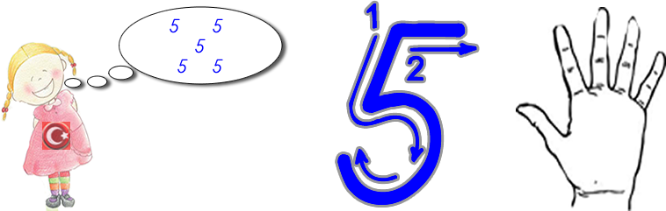

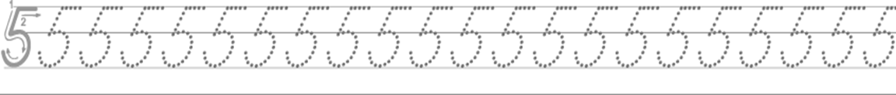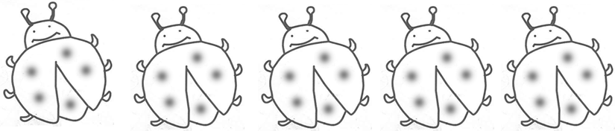



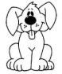
Nesne sayılarını sayarak alttaki kutucuklara yazınız. Büyük kutulara ise verilen rakam kadar varlık resmi çiziniz.
3
5
4

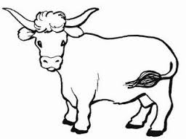
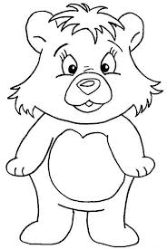



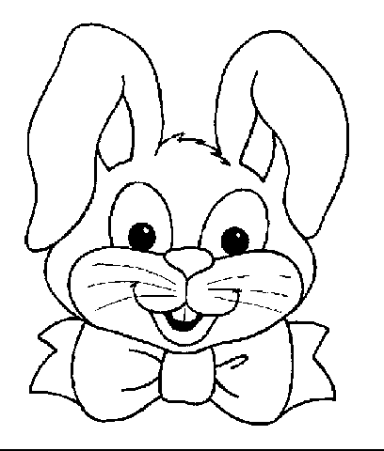
2
4
3

